ОТЧЁТ
о проведении Декады по противодействию коррупции, посвященной Международному дню борьбы с коррупцией
в ГБОУ «Специальная (коррекционная) школа-интернат №1» за 2024-2025 учебный год
Международный день борьбы с коррупцией 2024 будет отмечаться 9 декабря. Инициатором учреждения дня выступила Генеральная Ассамблея Организации Объединенных Наций.
Цель – привлечение общественного внимания к проблеме коррупции во всем мире, предупреждение этого социального зла и борьба с ним.
Каждый хочет жить в государстве, в котором происходит процветание экономики и демократических институтов, где граждане могут реализовать свое избирательное право, а принятые нормативно-правовые акты являются одинаковыми для всех. Однако все страны в разной степени затрагивает явление, тормозящее развитие всех этих процессов – коррупция. Она создает барьеры, разрушает развитие общества и государственные устои. Борьбе с ней и посвящен этот всемирный праздник.
Cо 2 по 9 декабря в ГБОУ «Специальная (коррекционная) школа-интернат №1» в соответствии с Планом мероприятий прошла Декада по противодействию коррупции, посвященная Международному дню борьбы с коррупцией.

02.12.2024г.
2 декабря Декаду открыли 1-ые классы.
В 1Б классе прошло мероприятие «Что такое хорошо и что такое плохо», цель которого: антикоррупционное воспитание обучающихся начальных классов.
Рассматривание иллюстраций по теме и беседу по ним с обучающимися провела классный руководитель Семёнова М.М.
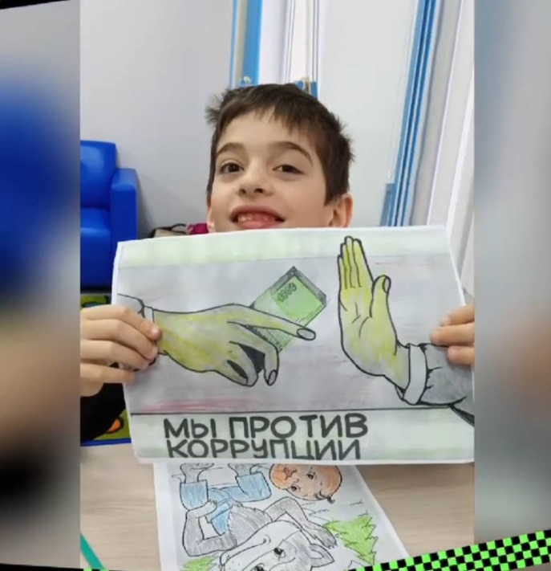
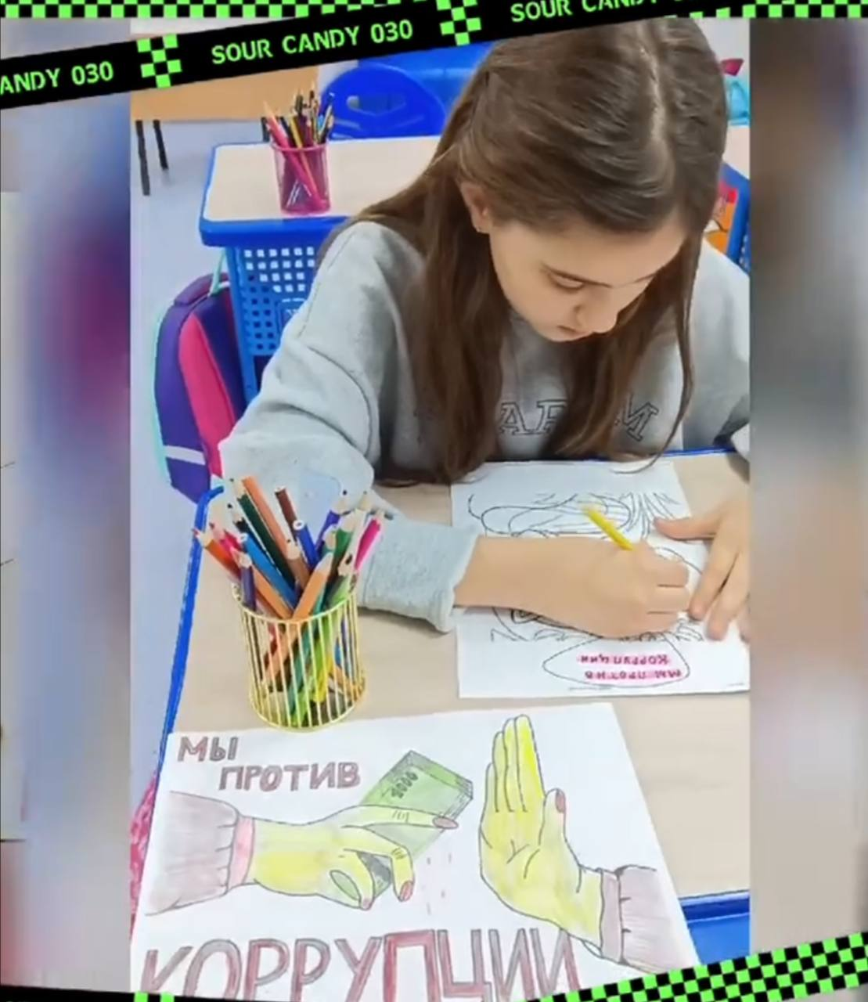

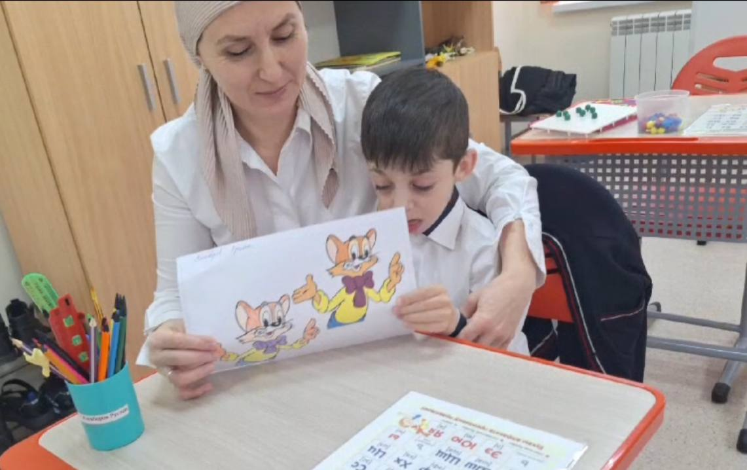
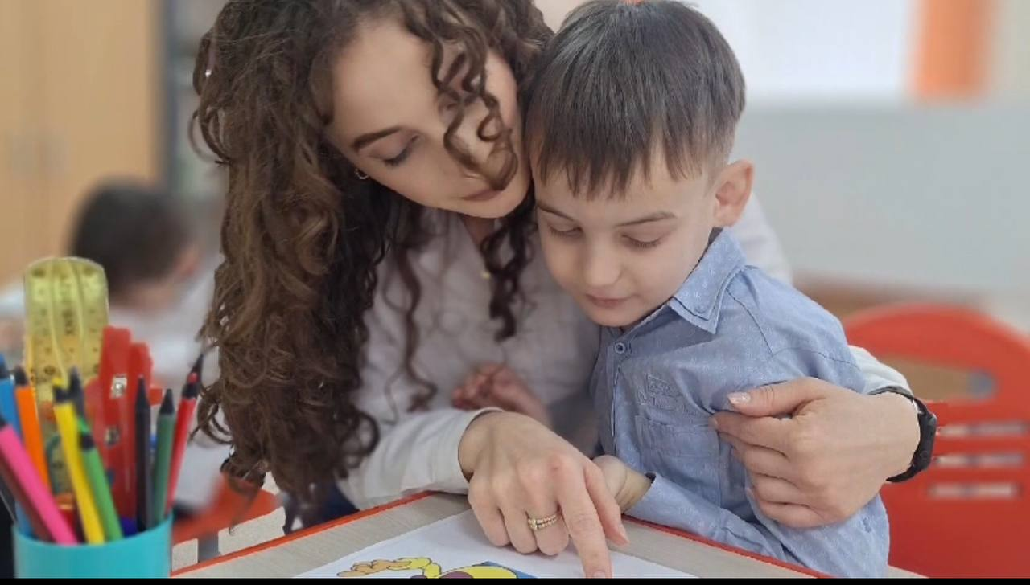
В 1 А доп классе прошло мероприятие «Мы против коррупции», которое провела классный руководитель Пазова Зельма Замировна .

03.12.2024г.
Во 2-х классах прошли внеклассные мероприятия «Коррупция в мире сказок» Сказка «Доктор Айболит», Хадзегова Алена Романовна
«Теремок», классный руководитель Кочесокова Альбина Альбертовна Цель:
- пропаганда и формирование у учащихся антикоррупционного мировоззрения;
- привитие антикоррупционных навыков, воспитание честности, порядочности.
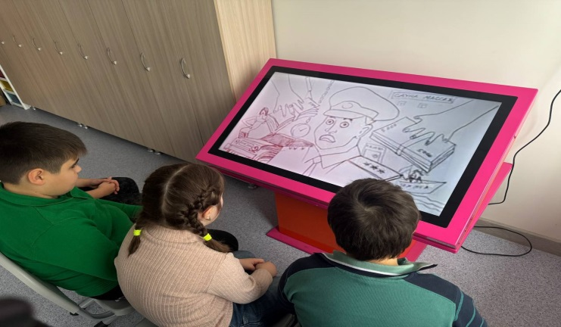
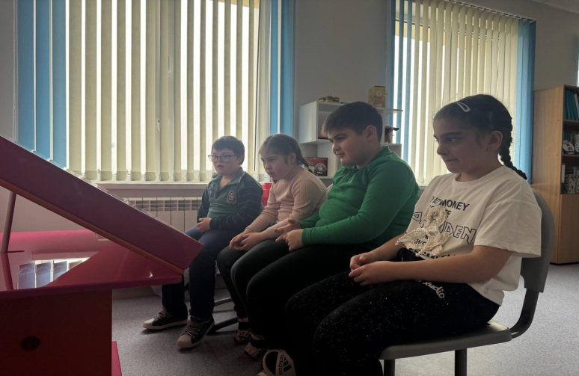
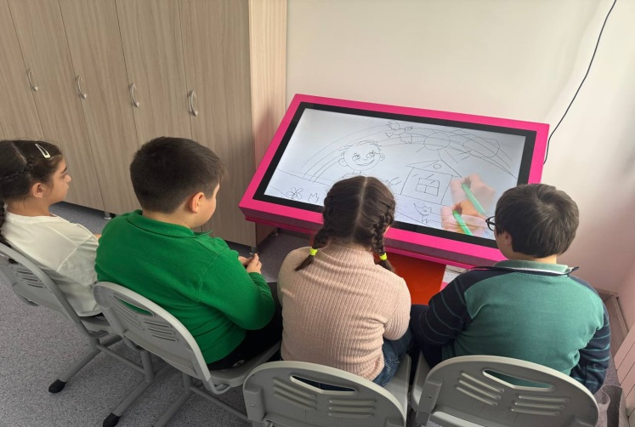

В 1 Б классе прошло внеклассное мероприятие «Сказочные герои против коррупции», которое провела классный руководитель Семенова Марита Мухадиновна
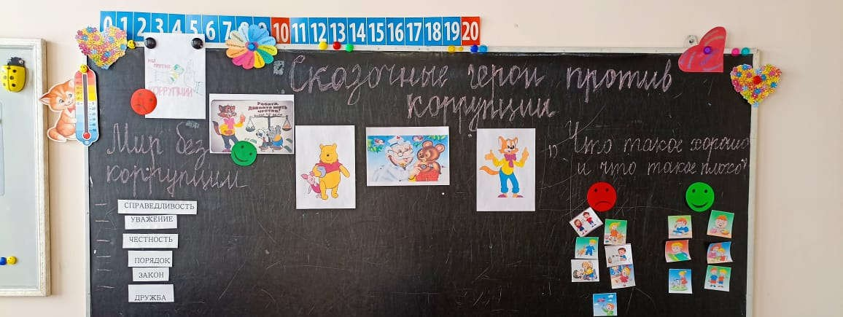
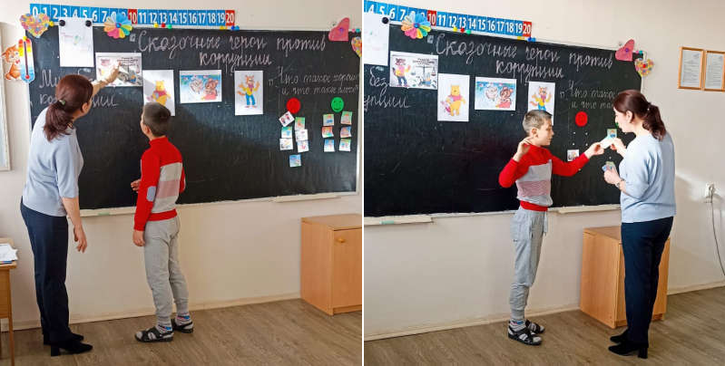

04.12.2024г.
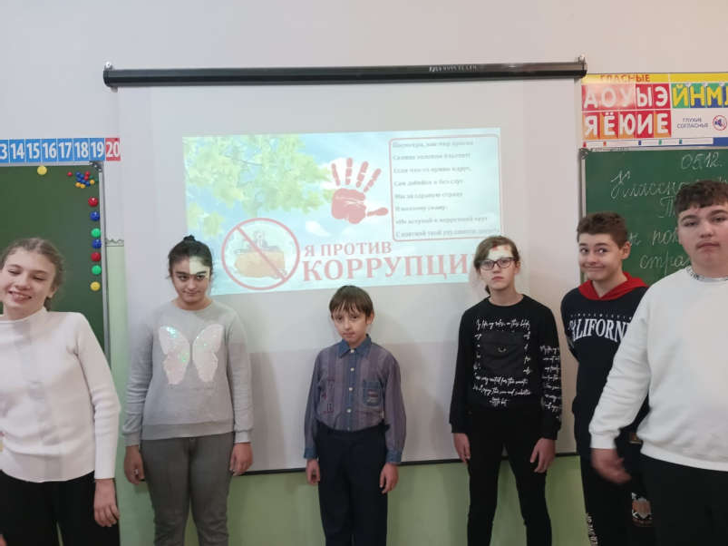
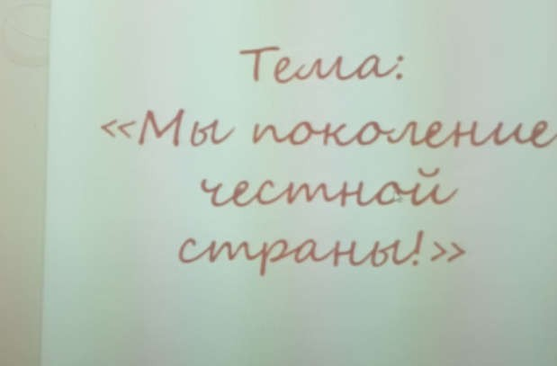
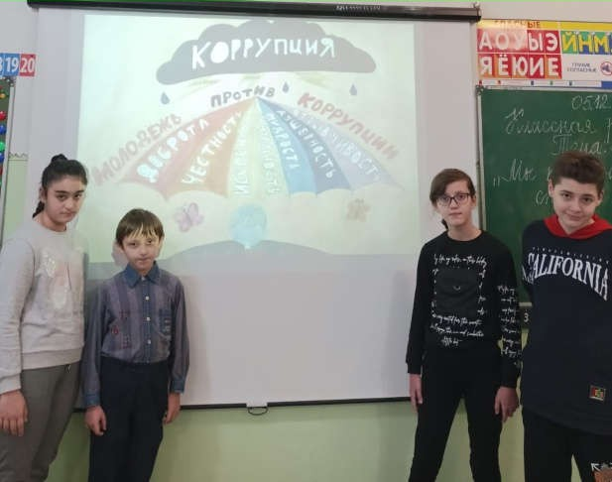
В 4А классе прошло внеклассное мероприятие «Мы поколение честной страны», которое провела классный руководитель Ворокова Дина Аликовна.
Количество участников – 6 чел.
В 4Б классе беседу «Детям о коррупции» провела классный руководитель Апшацева Залина Владимировна
Цель: создание условий для формирования у детей антикоррупционного мировоззрения
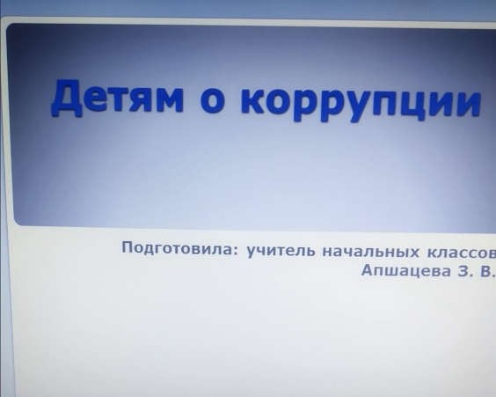
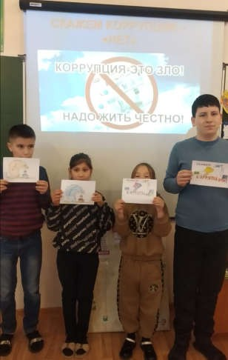
Количество участников – 4 чел.

В 5 Б классе игру - викторину «Ваши права, дети» провела классный руководитель Казанчева Джульетта Мухарбиевна
Цель: ознакомить обучающихся с правами несовершеннолетних (Конвенция о правах ребёнка): способствовать формированию у детей общечеловеческих ценностей, воспитанию уважения к правам и способам личности, чувства собственного достоинства, справедливости
Количество участников – 6 чел.
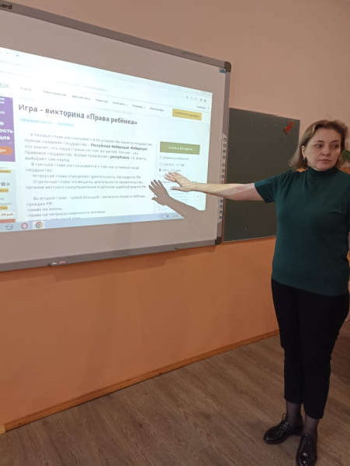
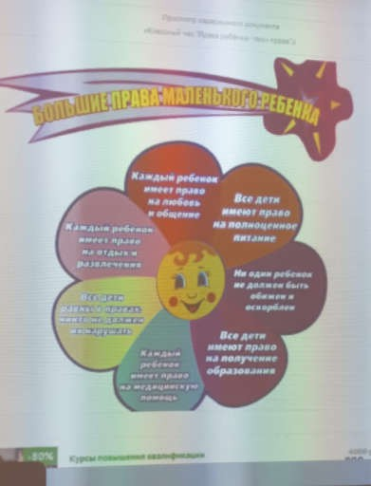
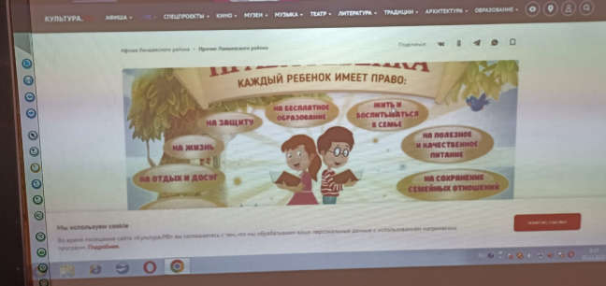

05.12.2024г.
Просмотр и обсуждение антикоррупционных роликов в 8-9А классах провела учитель информатики Хавжокова Рузана Зауровна.
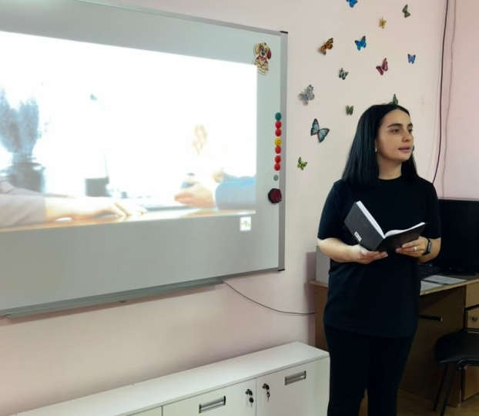
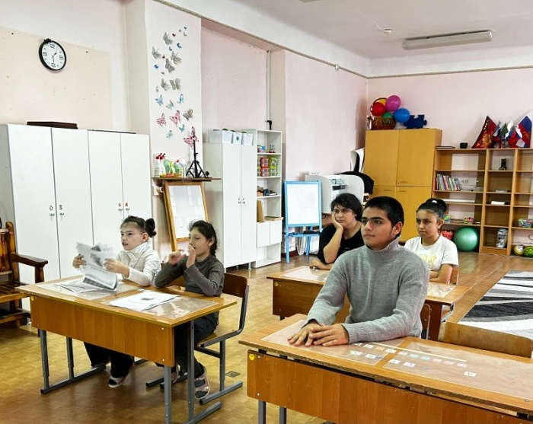

06.12.2024г.
Круглый стол «Сказать коррупции: нет!» провели Беканова Н.В., классный руководитель 9 Б класса и Хамукова М.А., классный руководитель 11А класса
Цель: формирование у учащихся негативного отношения к коррупции как к нежелательному социальному явлению через понимание причин возникновения этого явления и вреда причиняемого им обществу.

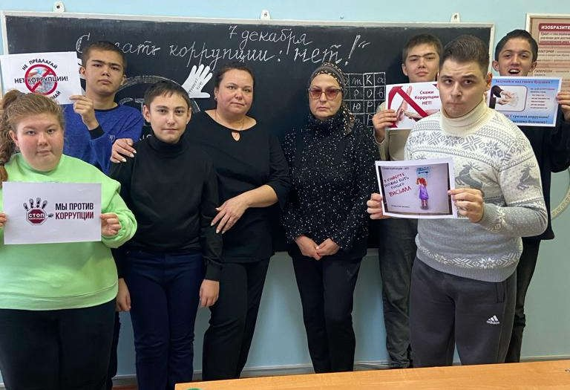
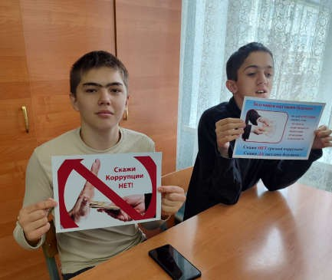
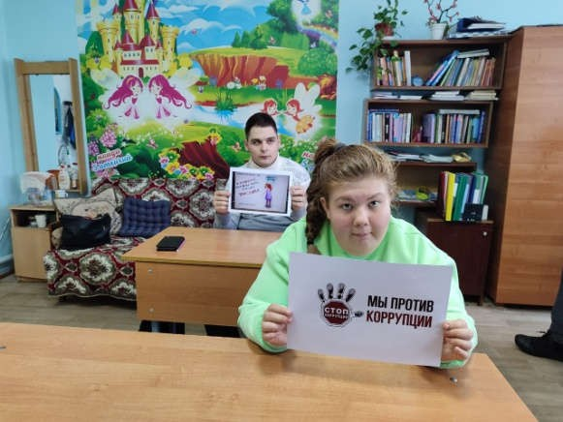
Круглый стол «Юридическая ответственность» в 9-10-х классах провела учитель обществознания Моргоева Фатима Асланбековна.
06.12.2024г
Она раскрыла понятие юридической ответственности, основания и виды юридической ответственности, учащиеся будут решать правовые задачки).
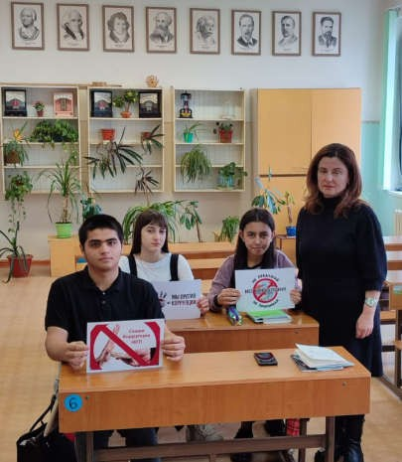
Количество участников 9 А - 3 чел. 9 Б – 2 чел., 10 А – 1 чел.
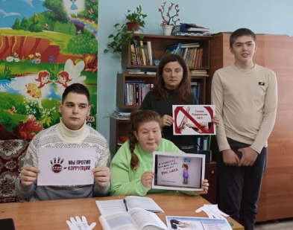

02.12.2024г. - 09.12.2024г.
Конкурс рисунков «Скажем коррупции – нет!»

